Lunes
05
de diciembre

6° de Primaria
Geografía

Diferencias entre el campo y la ciudad

Aprendizaje esperado: reconoce implicaciones naturales, sociales, culturales y económicas del crecimiento urbano en el mundo.

Énfasis: reconoce las diferencias entre el campo y la ciudad.

¿Qué vamos a aprender?

Reconocerás implicaciones naturales, sociales, culturales y económicas del crecimiento urbano en el mundo.

Para explorar más sobre el tema, puedes consultar el libro de texto de Geografía de 6º, se explica el tema a partir de la página 87.
https://libros.conaliteg.gob.mx/20/P6GEA.htm#page/87

¿Qué hacemos?

En la clase anterior, identificaste zonas y países con mayor y menor densidad poblacional en el mundo.

Existen comunidades como Chignahuapan, donde aun se puede apreciar la naturaleza. Además, hay poca gente en comparación con la Ciudad de México, se siente mucha seguridad allí, no se percibe tanto ruido, todo es más saludable porque hay huertas donde cultivan frutas, verduras y hierbas; además, hay establos y granjas.

En este relato se han tocado puntos muy importantes respecto a las características del campo; ahora te voy a invitar a ver un esquema con información sobre el campo y la ciudad.

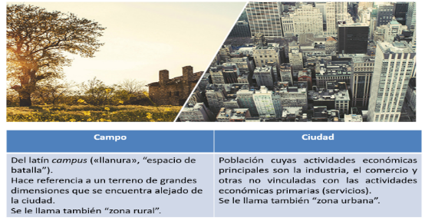

Ahora te invito a ver el siguiente video. Toma nota de las características que se mencionen del ámbito o medio rural y del urbano.

Divide a la mitad, con una línea, una hoja de tu cuaderno. En una columna escribe el encabezado: “Campo” y, en la otra: “Ciudad”.

- ¿Dónde está la población?
(Del minuto 06:05 al minuto 09:00
https://youtu.be/Ph-OmBASbyU

Actividad 1

Con la información que registraste completa el cuadro que aparece en la página 87 de tu libro de texto.

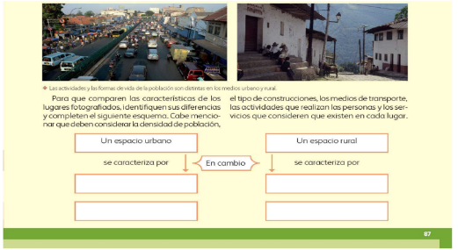

Observa las dos imágenes con atención y anota en tu cuaderno cuál corresponde al medio rural y cuál al medio urbano.

Dibuja el cuadro en tu cuaderno y considera los aspectos que te sugieren: densidad de la población, tipo de construcciones, medios de transporte, actividades económicas y servicios.

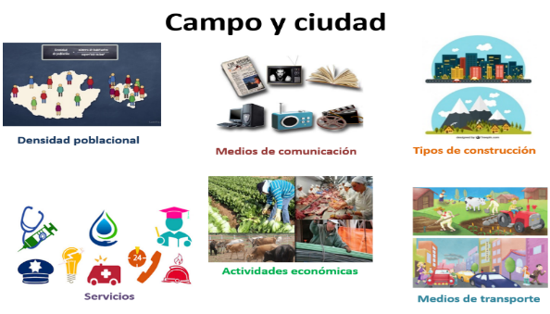

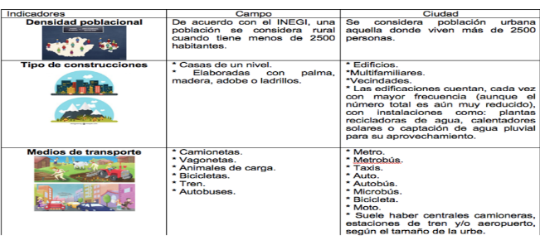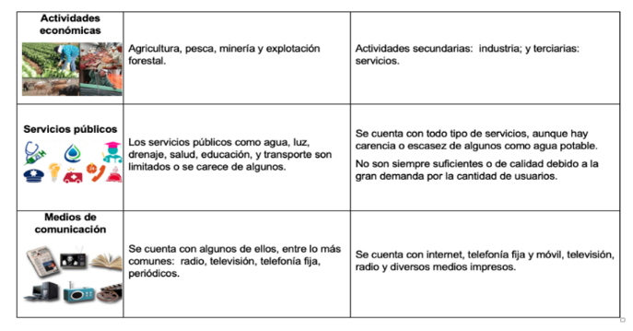

Actividad 2

Ahora, revisa la información que presenta tu libro de texto, en las páginas 88 y 89.

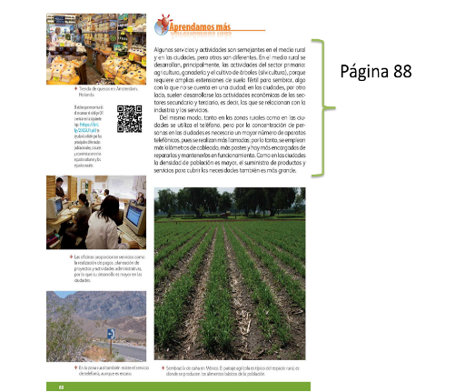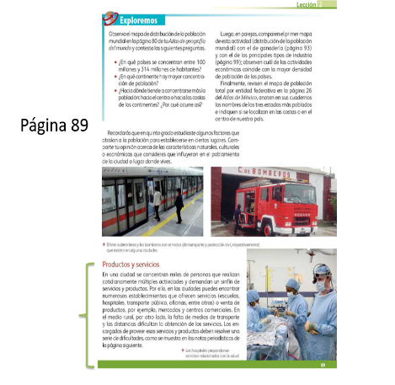

- Si la vida en el campo es tan tranquila, ¿Por qué la gente emigra a las ciudades?

La mayoría de las veces lo hace porque desea tener acceso a mejores servicios de educación, atención médica e infraestructura; también por cuestiones de trabajo, ya que en sus comunidades, muchas veces, no hay fuentes de empleo.
La vida en el campo puede ser muy tranquila en apariencia; sin embargo, para los campesinos, por ejemplo, las jornadas de trabajo son largas y pesadas, y la retribución por sus cosechas suele no compensar el esfuerzo realizado. Normalmente, las personas emigran para tener mejores oportunidades de desarrollo y calidad de vida.

- ¿Dónde hay más población, en el campo o en la ciudad?

Debido a la constante migración del campo a las ciudades, el número de habitantes en las urbes presenta un crecimiento constante; en contraste, en las zonas rurales la población disminuye también a un ritmo sostenido.

En 1950, poco menos de 43 por ciento de la población en México vivía en localidades urbanas; en 1990, en cambio, era de 71 por ciento; y para 2010, esta cifra aumentó a casi el 78 por ciento.

- ¿A qué tipos de comunidad ha afectado más la pandemia del Covid-19: rural o urbana?

A las comunidades urbanas debido a la densidad poblacional, tema que abordamos la clase pasada.

Al haber una mayor concentración de personas en movimiento e interacción con otros, el virus se propaga con facilidad, sobre todo porque no siempre estamos en espacios abiertos o no se siguen las medidas de prevención propuestas por el sector salud.

En el campo la gente trabaja principalmente al aire libre, el movimiento y las interacciones e intercambios son menores debido a la baja densidad poblacional; sin embargo, esto no significa que no haya riesgo de contraer el virus; por ello, estés donde estés, es necesario cumplir las medidas de prevención para evitar contagios.

El reto de hoy:

Observa la densidad poblacional tanto si vives en el campo como si habitas en una ciudad.

Si en tu casa hay libros relacionados con el tema, consúltalos. Así podrás saber más. Si no cuentas con estos materiales no te preocupes. En cualquier caso, platica con tu familia sobre lo que aprendiste, seguro les parecerá interesante.

¡Buen trabajo!

Gracias por tu esfuerzo.

Para saber más:
Lecturas

https://www.conaliteg.sep.gob.mx/primaria.html

